INDICAÇÃO Nº ________ / 2021
Senhor Presidente,

Nos termos do Art. 152 do Regimento Interno da Assembleia Legislativa do Estado do Maranhão, solicitamos que a presente indicação seja encaminhada ao GOVERNADOR DO ESTADO DO MARANHÃO, FLÁVIO DINO e ao SECRETÁRIO DE ESTADO DE SEGURANÇA PÚBLICA, EXCELENTÍSSIMO Sr. º JEFFERSON PORTELA, SOLICITANDO QUE ADOTE PROVIDÊNCIAS A FIM DE PROMOVER A INSTALAÇÃO DE UM POSTO POLICIAL NO POVOADO TRIZIDELA EM MONÇÃO - MA.
A segurança pública, contida no rol dos direitos sociais previstos no artigo 6º da Constituição Federal de 1988, é dever do Estado. Porém, na contramão do que preceitua a própria Carta Magna, os moradores da região têm sofrido com constantes assaltos, homicídios e outros crimes.
Desse modo, objetivando a prevenção e combate à criminalidade no local, bem como, em toda cidade, faz-se necessário a instalação do posto policial, a fim de contribuir para uma melhora na qualidade de vida dos moradores que sofrem com a insegurança causada pelo aumento da criminalidade e o contingente reduzido de policiais, bem como pela diminuição do policiamento no local.
Ante o exposto, considerando que a segurança pública é um direito de todos e dever do Estado, apresento a presente demanda.

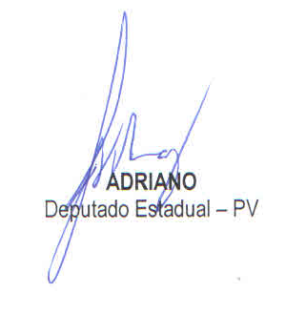
PLENÁRIO DEPUTADO “NAGIB HAICKEL”, PALÁCIO MANUEL BECKMAN, 15 de abril de 2021.

